Инструкция по эксплуатации программного обеспечения
«Партнерс Платформ»
(Цифровая платформа продаж и управления комиссиями партнёрских продуктов «Партнерс Платформ»)
Правообладатель: ООО «АЙТИ ХАЙТЭК»
Аннотация
Настоящий документ содержит информацию, необходимую для эксплуатации ПО «Партнерс Платформ».
Описание и назначение ПО
ПО «Партнерс Платформ» — цифровая платформа для организации продаж партнёрских продуктов (в том числе страховых) и управления комиссионным вознаграждением. Платформа предназначена для банков и их партнёров и обеспечивает единую витрину продуктов, оформление заявок и договоров (полисов), управление продуктовым каталогом, расчёт и учёт комиссий, модерацию, аналитику и аудит.
Начало работы
Работа с платформой осуществляется через веб-браузер. Для входа в систему пользователь открывает страницу входа, вводит адрес электронной почты и пароль и нажимает кнопку «Войти». После успешной аутентификации пользователь попадает в раздел, соответствующий его роли.
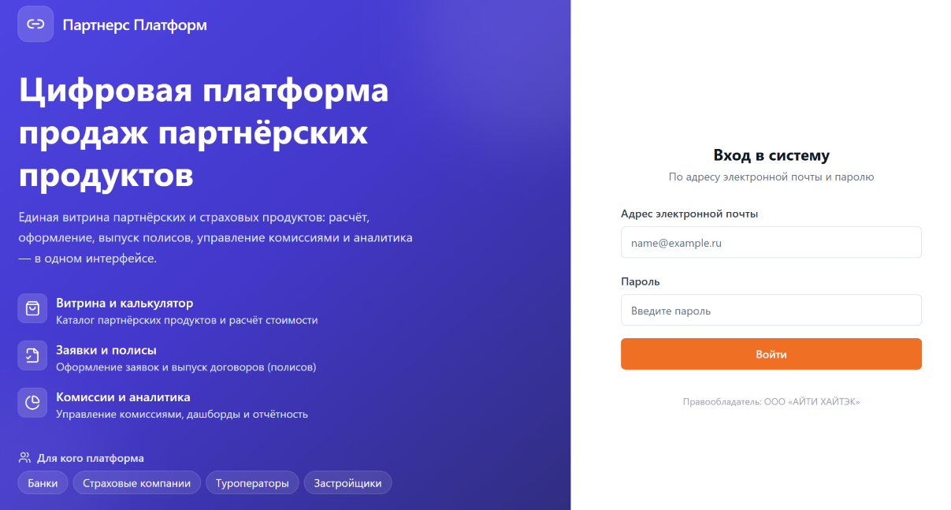
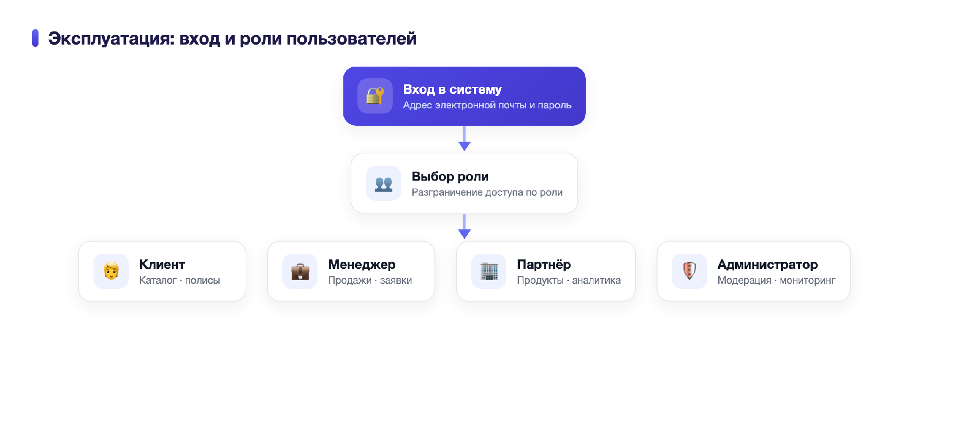
Рисунок 1 — Вход в систему и роли пользователей

Основные компоненты и сценарии эксплуатации
Роль «Клиент»
Просмотр каталога продуктов, расчёт стоимости продукта (калькулятор), оформление продукта через пошаговый мастер, просмотр оформленных договоров (полисов) и документов.
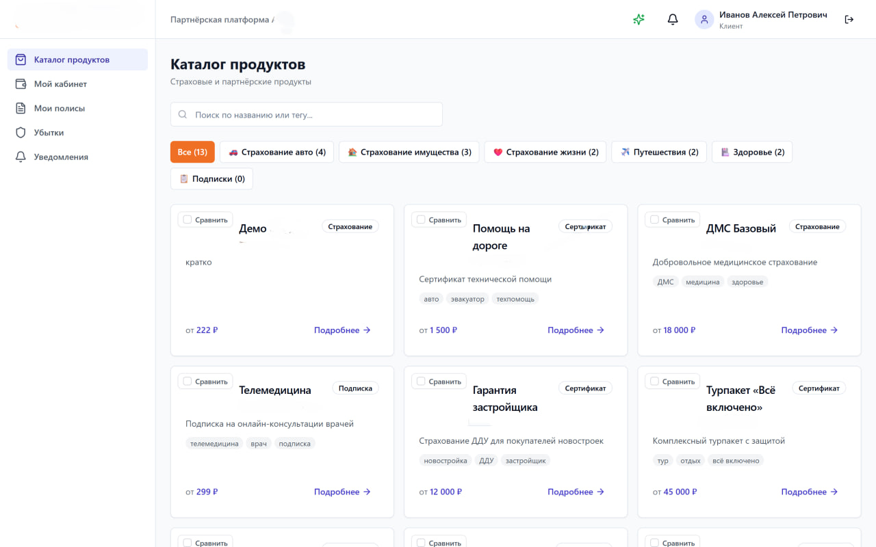

Роль «Менеджер продаж»
Оформление продуктов от имени клиента, работа с заявками (просмотр, изменение статуса), просмотр дашборда продаж и комиссий.
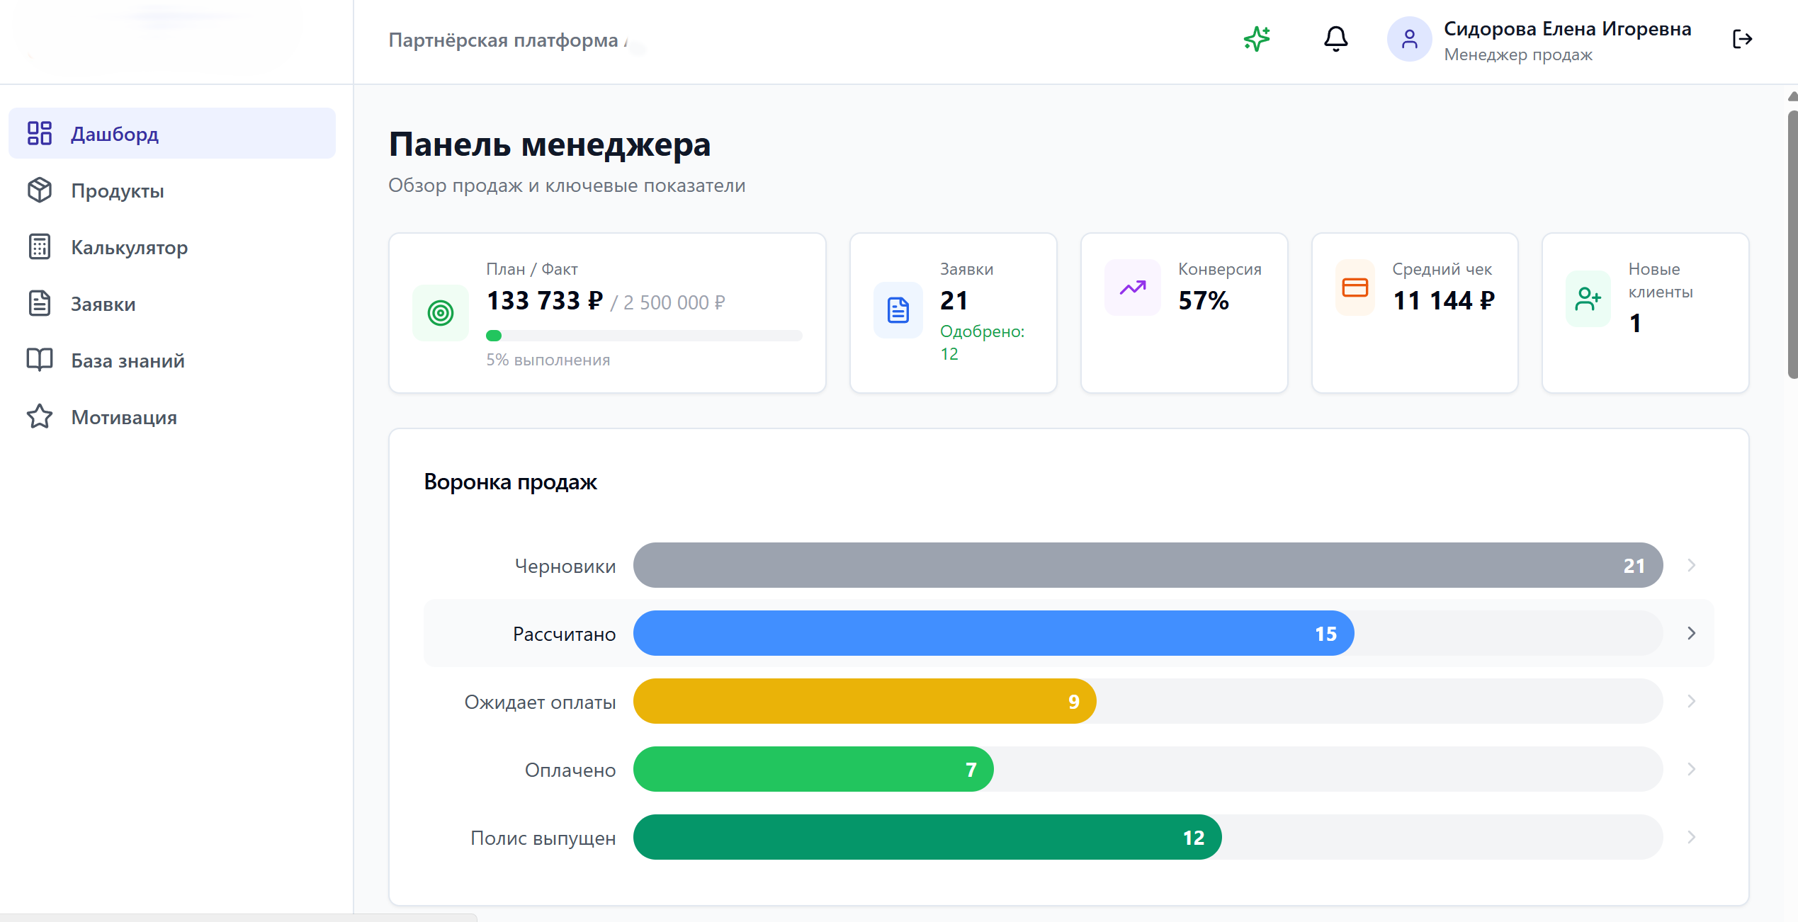
Роль «Партнёр»
Управление собственными продуктами через конструктор продуктов (создание, редактирование, отправка на модерацию), просмотр аналитики и комиссионных схем.
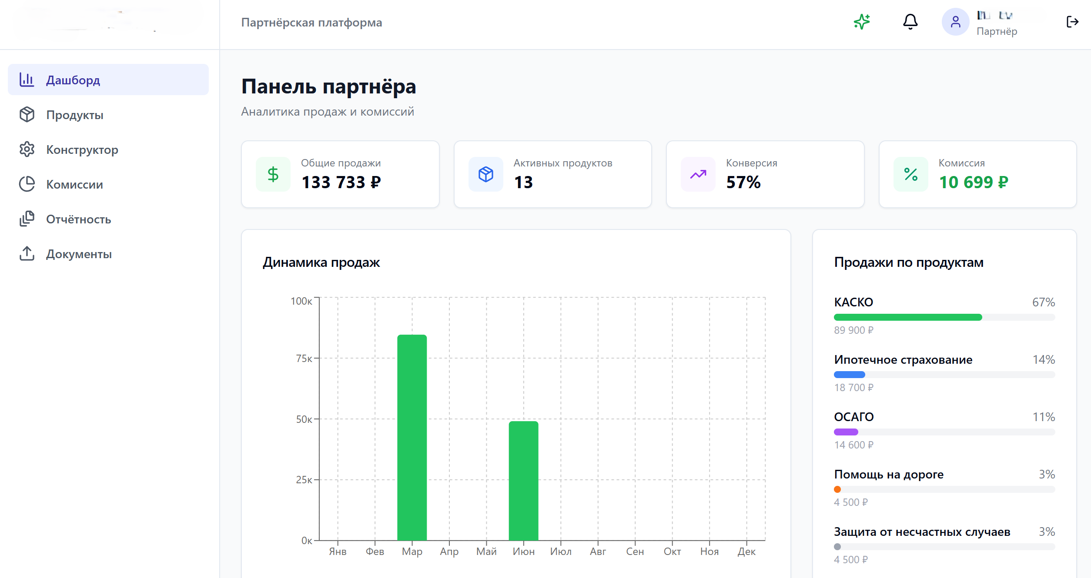
Роль «Администратор»
Модерация продуктов и партнёров, мониторинг работы платформы, управление пользователями, настройка брендирования платформы.
После выбора нужной роли
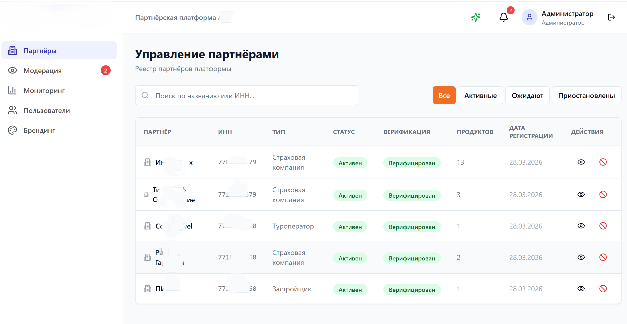
Завершение работы
Для завершения работы пользователь выбирает в верхнем правом углу пункт выхода из системы; сессия завершается, повторный доступ возможен после повторного ввода адреса электронной почты и пароля.
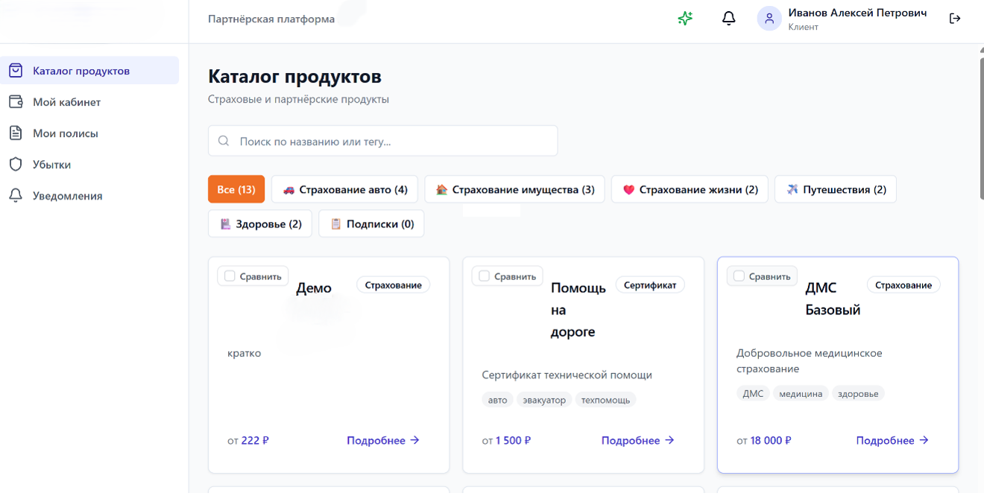

Информация для контактов
Правообладатель и разработчик: Общество с ограниченной ответственностью «АЙТИ ХАЙТЭК».
ИНН 7743355630, КПП 774301001, ОГРН 1217700097120.
Адрес: 125315, г. Москва, вн. тер. г. муниципальный округ Сокол, пр-кт Ленинградский, д. 80Б, к. 3, помещ. 14/Т.
Телефон: +7 (495) 147-37-06.
Адрес электронной почты: i@itquick.ru.
г. Москва, 2026 г.

